УКРАЇНА
ХАРКІВСЬКА МІСЬКА РАДА
КОМУНАЛЬНИЙ ЗАКЛАД
«ХАРКІВСЬКИЙ ЛІЦЕЙ № 116 ХАРКІВСЬКОЇ МІСЬКОЇ РАДИ»

НАКАЗ

17.04.2025 № 32

Про зміну розкладу занять
для учнів 5-11 класів
у 2024/2025 навчальному році
з 22.04.2025 року

У зв’язку із організацію освітнього процесу в 1М-Б, 2М, 3М, 4М класах навчання за змішаною формою в приміщенні захисної споруди цивільного захисту (протирадіаційного укриття), з метою створення належних умов для організованого навчання в ліцеї та забезпечення рівного доступу дітей і учнів до якісної освіти
НАКАЗУЮ:
1. Заступникам директора з навчально-виховної роботи Касперчук Анні Олегівні, Стеценко Тетяні Володимирівні:
1.1. Підготувати розклади занять для учнів 1-4, 5-11 класів відповідно до тарифікації педпрацівників та робочого навчального плану на 2024/2025 навчальний рік (додатки 1-3).
До 22.04.2025
1.2.Довести до відома педпрацівників та учнів ліцею.
До 22.04.2025
2. Учителям-предметникам 1-4, 5-11 класів скорегувати календарні плани.
До 22.04.2025
3. Контроль за виконанням даного наказу залишаю за собою.

Директор ХЛ №116 Оксана БУГАКОВА

З наказом ознайомлені:
Анна КАСПЕРЧУК | Тетяна СТЕЦЕНКО

22.04.2025

Додаток 1

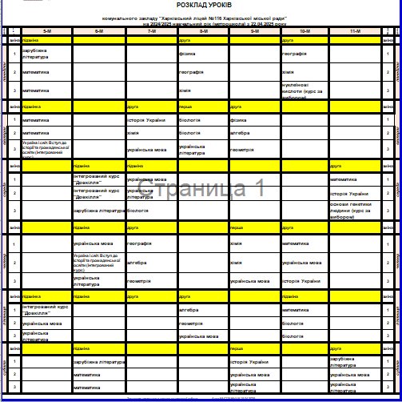

Додаток 2

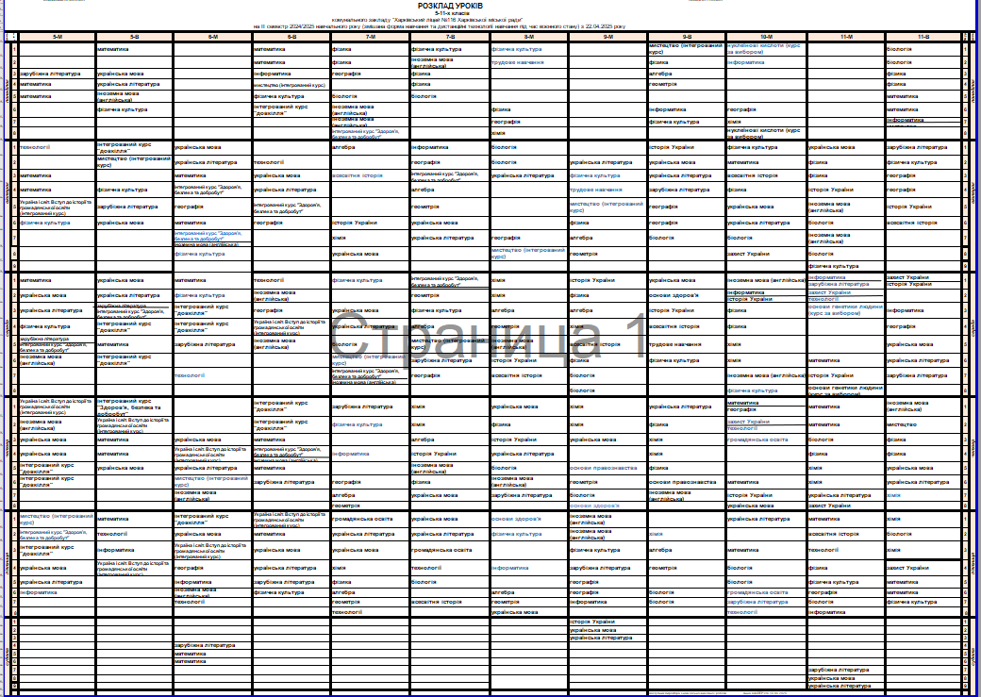

Додаток 3

